8-LABORATORIYA ISHI

Mavzu: PHP orqali fayl yuklash va saqlash moduli

Ishning maqsadi
Talabalar:
- PHP’da fayl yuklashni o‘rganadi
- Faylni serverga saqlashni amalga oshiradi
- Faylni tekshirish (format, hajm)ni bajaradi
- Xavfsiz upload tizimini yaratadi

Nazariy qism

Fayl yuklash qanday ishlaydi?
- Foydalanuvchi fayl tanlaydi
- Forma orqali serverga yuboradi
- PHP faylni $_FILES orqali qabul qiladi
- Fayl vaqtinchalik papkaga tushadi
- move_uploaded_file() orqali kerakli papkaga ko‘chiriladi

$_FILES haqida
$_FILES['file']
Elementlari:
- name – fayl nomi
- tmp_name – vaqtinchalik joylashuv
- size – hajmi
- type – turi
- error – xatolik

1-qadam: Oddiy fayl yuklash

index.php (forma)
<!DOCTYPE html>
<html>
<head>
<title>Fayl yuklash</title>
</head>
<body>
<form action="upload.php" method="post" enctype="multipart/form-data">
Fayl tanlang:
<input type="file" name="file">
<button type="submit">Yuklash</button>
</form>
</body>
</html>

upload.php (server qismi)
<?php
$target_dir = "uploads/";
$file_name = $_FILES["file"]["name"];
$tmp_name = $_FILES["file"]["tmp_name"];
move_uploaded_file($tmp_name, $target_dir . $file_name);
echo "Fayl yuklandi!";
?>

Papka tuzilishi
project/
│
├── index.php
├── upload.php
└── uploads/

2-qadam: Xavfsiz upload

Fayl turini tekshirish
<?php
$allowed = ['jpg', 'png', 'pdf'];
$file_name = $_FILES["file"]["name"];
$ext = strtolower(pathinfo($file_name, PATHINFO_EXTENSION));
if(!in_array($ext, $allowed)){
echo "Faqat JPG, PNG, PDF fayllar ruxsat etiladi!";
exit;
}
?>

Fayl hajmini tekshirish
<?php
$max_size = 2 * 1024 * 1024;
if($_FILES["file"]["size"] > $max_size){
echo "Fayl hajmi juda katta!";
exit;
}
?>

To‘liq xavfsiz uploadkodi
<?php
$target_dir = "uploads/";
$file_name = $_FILES["file"]["name"];
$tmp_name = $_FILES["file"]["tmp_name"];
$file_size = $_FILES["file"]["size"];
$allowed = ['jpg', 'png', 'pdf'];
$ext = strtolower(pathinfo($file_name, PATHINFO_EXTENSION));
if(!in_array($ext, $allowed)){
die("Noto‘g‘ri fayl turi!");
}
if($file_size > 2 * 1024 * 1024){
die("Fayl 2MB dan katta!");
}
$new_name = time() . "_" . $file_name;
if(move_uploaded_file($tmp_name, $target_dir . $new_name)){
echo "Fayl muvaffaqiyatli yuklandi!";
} else {
echo "Xatolik yuz berdi!";
}
?>

3-qadam: Ko‘p fayl yuklash

Forma
<form action="upload.php" method="post" enctype="multipart/form-data">
<input type="file" name="files[]" multiple>
<button type="submit">Yuklash</button>
</form>

PHP kodi
<?php
foreach($_FILES['files']['tmp_name'] as $key => $tmp_name){
$name = $_FILES['files']['name'][$key];
$tmp = $_FILES['files']['tmp_name'][$key];
move_uploaded_file($tmp, "uploads/" . $name);
}
echo "Barcha fayllar yuklandi!";
?>

4-qadam: Rasmni ko‘rsatish
<?php
$files = scandir("uploads/");
foreach($files as $file){
if($file != "." && $file != ".."){
echo "<img src='uploads/$file' width='150'><br>";
}
}
?>

5-qadam: Faylni o‘chirish
<?php
$file = $_GET['file'];
if(file_exists("uploads/" . $file)){
unlink("uploads/" . $file);
echo "Fayl o‘chirildi!";
}
?>

Qo‘shimcha funksiyalar

Papka yaratish
if(!is_dir("uploads")){
mkdir("uploads");
}

Fayl mavjudligini tekshirish
if(file_exists("uploads/" . $file_name)){
echo "Bu fayl allaqachon mavjud!";
}

Umumiy talablar
- enctype="multipart/form-data" majburiy
- Fayl turini tekshirish kerak
- Fayl hajmini cheklash kerak
- Fayl nomini o‘zgartirish tavsiya etiladi

Nazorat savollari
- $_FILES nima?
- move_uploaded_file() nima qiladi?
- Fayl hajmi qanday tekshiriladi?
- Fayl kengaytmasi qanday olinadi?
- Nega xavfsizlik muhim?
Topshirqlar:

13-topshiriq
- Fayl yuklash
- Fayl nomini uniqid() bilan o‘zgartirish
- uploads-FIO/ ga saqlash
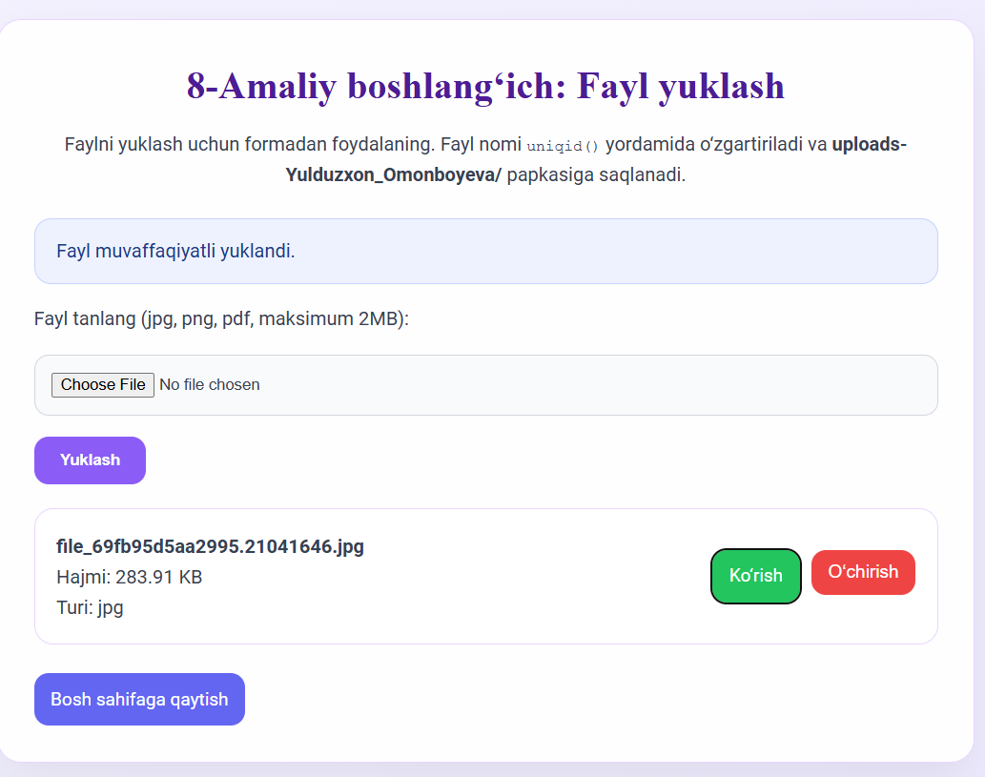
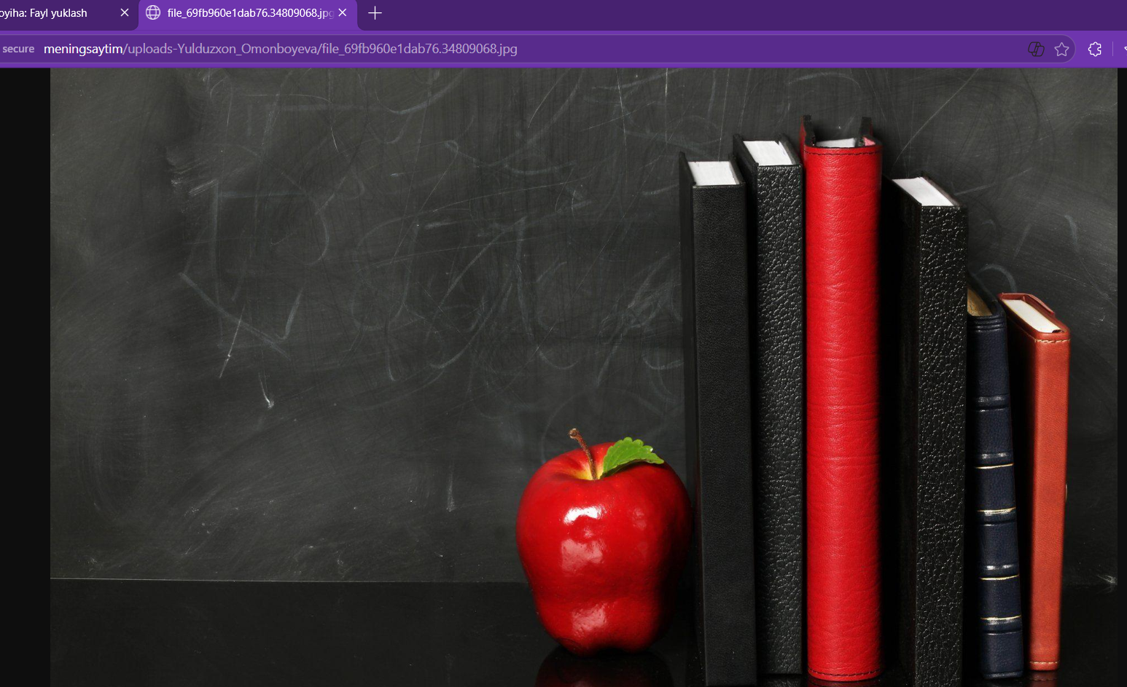

O’chirish tugmasini bosganda
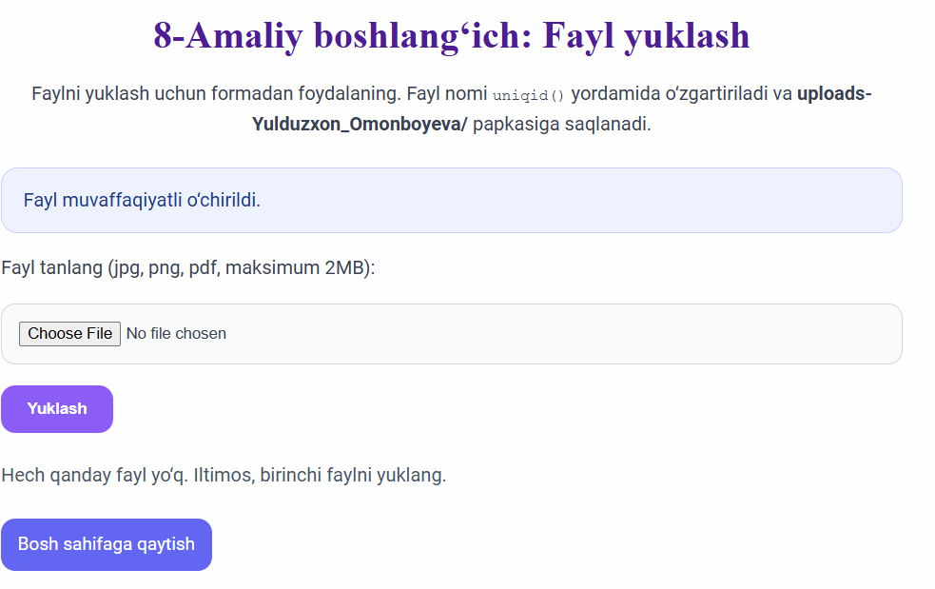
Xulosa
Ushbu laboratoriya ishi davomida PHP dasturlash tilida fayllar bilan ishlash, ularni serverga xavfsiz yuklash va tizimli saqlash texnologiyalari o‘rganildi. Olingan natijalar asosida quyidagi xulosalarni shakllantirish mumkin:

1. Fayl yuklash mexanizmi va uning xavfsizligi
Amaliyot davomida fayl yuklash jarayoni bir necha bosqichdan iborat ekanligi tahlil qilindi: brauzerdan yuborilgan faylning serverdagi vaqtinchalik xotiraga (tmp_name) tushishi va u yerdan asosiy xotiraga ko‘chirilishi. Xavfsizlikni ta'minlash uchun quyidagi filtrlar qo‘llanilishi shartligi amalda ko‘rildi:
- Format nazorati: Faqat ruxsat etilgan kengaytmalar (jpg, png, pdf) bilan ishlash.
- Hajm cheklovi: Server resurslarini tejash maqsadida fayl hajmini (masalan, 2MB) cheklash.

2. Ma'lumotlarni tizimlashtirish (13-topshiriq asosida)
13-topshiriqni bajarish jarayonida fayllarni tartibli saqlash va unikal nomlash mexanizmi yaratildi:
- Unikal nomlash (uniqid): Serverda bir xil nomli fayllar bir-birining ustiga yozilib ketmasligi uchun har bir faylga takrorlanmas ID berish ko‘nikmasi hosil qilindi.
- Dinamik papkalar (uploads-FIO): Har bir foydalanuvchi yoki talaba uchun alohida katalog yaratish orqali ma’lumotlar ierarxiyasini tashkil etish o‘rganildi. Bu usul katta hajmdagi ma’lumotlar bilan ishlashda qidiruv va boshqaruvni osonlashtiradi.

3. Amaliy ko‘nikmalar
Laboratoriya ishi davomida quyidagi funksiyalar bilan ishlash tajribasiga ega bo‘lindi:
- move_uploaded_file() funksiyasi yordamida fayllarni server xotirasiga xavfsiz ko‘chirish;
- $_FILES global massivi orqali faylning barcha meta-ma’lumotlarini (nomi, hajmi, xatolar) nazorat qilish;
- mkdir() va is_dir() funksiyalari orqali papkalarni dinamik boshqarish hamda pathinfo() yordamida kengaytmalarni ajratib olish.
Xulosa qilib aytganda, veb-ilovalarda fayllarni yuklash moduli foydalanuvchi bilan o‘zaro aloqaning eng muhim qismlaridan biridir. Fayllarni saqlashda ularning nomini unifikatsiya qilish va foydalanuvchi FIOsi asosida guruhlash nafaqat tartibni, balki tizimning uzoq muddatli barqaror ishlashini ham ta’minlaydi. Laboratoriya mashg‘ulotida olingan bilimlar kelgusida xavfsiz va samarali fayl boshqaruv tizimlarini (CMS, cloud storage) yaratishga poydevor bo‘ladi.

